29º Congresso da Confederação Internacional de Parteiras
Durban 2011

Prémio para Parteira da Campanha “Por Todas as Crianças” da Save the Children
Convite para Inscrições
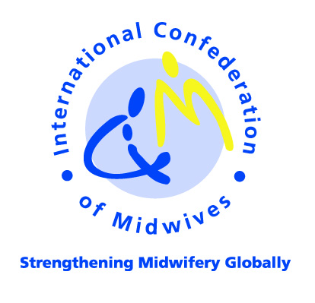


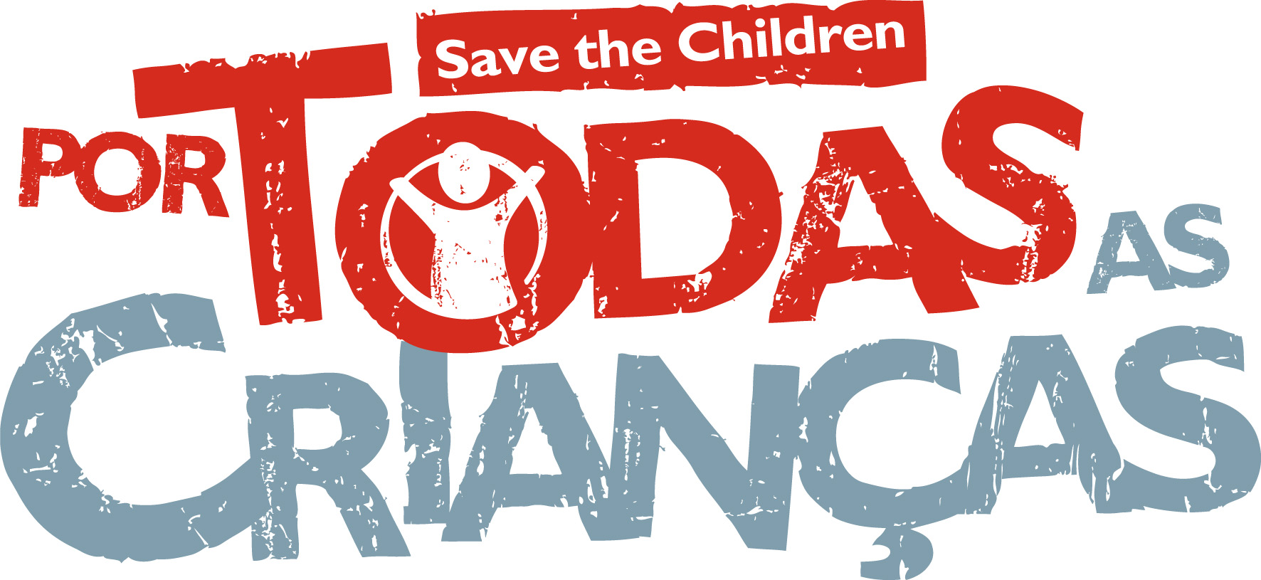

Prémio para Parteiras
da Campanha “Por Todas as Crianças” da Save the Children
CONVITE PARA INSCRIÇÕES

Globalmente, quase um milhão mortes neonatais desnecessárias ocorrem na época do nascimento de cada ano, bem como um adicional de um milhão nados mortos durante o parto e 350.000 mortes maternas. As parteiras prestam a maioria dos cuidados imediatos ao recém nascido nos hospitais, muitas vezes, apesar da falta de apoio específico ou de formação para os cuidados ao recém-nascido. Muitas vezes as parteiras trabalham duro, contra todas as dificuldades e recebem pouco reconhecimento. A Confederação Internacional de Parteiras (ICM), juntamente com a EVERY ONE (Por Todas as Crianças), uma campanha global da Save the Children para salvar as vidas das crianças, e o programa Saving Newborn Lives da Save the Children, gostaria de identificar e premiar duas parteiras que tenham sido campeãs para a sobrevivência dos recém-nascidos, que trabalham em 1 dos 20 países de baixa ou média renda, onde ocorrem 66% das mortes de recém-nascidos do mundo (ver anexo 1 para a lista de países qualificados).

O referente deve submeter a candidatura on-line com uma descrição que justifique as realizações da candidata no atendimento neonatal até 04 de Abril de 2011. As candidaturas serão analisadas por um júri e os vencedores serão notificados até maio de 2011.

Os vencedores terão suas viagens e despesas pagas para participar no 29° Congresso Trienal da ICM em Durban, África do Sul, de 19 à 23 Junho de 2011 e será presenteados com os seus prémios durante a cerimónia de abertura. As Vice-campeãs serão identificadas e reconhecidas.

Critérios de selecção:
A candidata deve:
- Estar a trabalhar num país de média ou baixa renda, com elevadas taxas de mortalidade materna e neonatal (ver Anexo 1 para uma lista de países qualificados);
- Estar a trabalhar activamente no sector público de saúde ou organização sem fins lucrativos, no trabalho clínico, educação, pesquisa ou trabalho comunitário, tendo um efeito para além de um hospital ou unidade;
- Dar um exemplo de cometimento à atenção ao recém-nascido, por exemplo, na formação em cuidados essenciais ao recém-nascido, reanimação, método mãe canguru;
- Mostrar compaixão e empatia com as mulheres, recém-nascidos, as famílias, assim como os colegas de trabalho;
- Ser um modelo positivo - dinâmica, motivada, apaixonada, uma agente de mudança;
- Estar actualizada nas práticas actuais de obstetrícia;
- Promover e participar na construção de um ambiente de trabalho positivo, incluindo o crescimento pessoal, orientação, aprendizagem e desenvolvimento.

Candidatura:
A candidatura deve ser acompanhada por uma breve descrição histórica da carreira da candidata e descrever as razões pelas quais a pessoa deve ganhar o prémio, considerando os critérios de selecção abaixo e dando exemplos específicos de como o candidato demonstrou cometimento com a prática da obstetrícia, incluindo exemplos das qualidades de liderança da candidata e o impacto para os cuidados ao recém-nascido.

Preencha o formulário abaixo (documento em MS Word) e envie por e-mail: savingnewbornlives@savechildren.org
Prazo de entrega: 04 de abril de 2010

Formulário de candidatura

País ____

Informação do referente :
Nome ____
Nome da Associação ____
Qualificações ____
Cargo
Endereço
País __________________________
Telefone
Fax
E-mail
Informação do Candidato:
Nome ____
Local de trabalho (governo, organizações sem fins lucrativos, sector privado) ____
Qualificações ____
Cargo
Endereço
País __________________________
Telefone
Fax
E-mail

Faça uma breve descrição histórica da carreira da candidata e descreva porque essa pessoa deve ganhar o prémio,
considerando os critérios de selecção e dar exemplos específicos de como o candidato demonstrou cometimento com a
obstetrícia, incluindo exemplos das qualidades de liderança da candidata e o impacto para os cuidados ao recém-nascido (1500 palavras no máximo):

[Escrever descrição aqui]

Data limite para apresentação das candidaturas: 04 de Abril de 2011

ANEXO 1 - Nota de boas-vindas de um dos 20 países com os maiores números de mortes maternas e neonatais:
- Afeganistão
- Angola
- Bangladesh
- Burkina Faso
- Camarões
- Costa do Marfim
- República Democrática do Congo
- Etiópia
- Índia
- Indonésia
- Quénia
- Mali
- Moçambique
- Mianmar
- Níger
- Nigéria
- Paquistão
- Sudão
- Uganda
- República Unida da Tanzânia

